МБОУ | Задания по формированию читательской грамотности.  Уярская средняя общеобразовательная школа №4
Учитель | Морозова Татьяна Борисовна
Предмет | Русский язык
Класс | 3 «А»
Учебник | «Русский язык», 3 кл. В.П.Канакина, В.Г.Горецкий
Тема урока | Изменение имен прилагательных по родам.
Средства обучения | Проектор, экран, учебник, тетрадь.
№ группы умений | Описание группы умений | Формируемое умение/деятельность ученика | Задание | Модель ответа | Оценивание
 | Общее понимание текста, ориентация в тексте | Определять тип текста | 1.Определи тип текста | Повествование | 1
1. | Общее понимание текста, ориентация в тексте | Находить и извлекать информацию в явном виде. | 2. какое время происходит событие? Зачитай. | Раннее апрельское утро | 1
1. | Общее понимание текста, ориентация в тексте | Находить и извлекать информацию в явном виде | 3.Кто является главным героем текста? | Птичка зарянка | 1
2. | Глубокое и детальное понимание содержания и формы текста | Формулировать вывод на основе явной информации. | 4.Почему её так назвали? | Потому что птица начинает петь на заре. | 2
2. | Глубокое и детальное понимание содержания и формы текста | Формулировать вывод на основе явной информации. | 5.Как звучала эта песня? | Тихая лесная песня зарянки звучала робко, но радостно, светло и по-весеннему, но грустно. | 2
2. | Глубокое и детальное понимание содержания и формы текста | Оценивать соответствие утверждений содержанию текста | Заря разгоралась красная? да нет  Ветерок прошумел утренний? да нет  Песня зазвучала в предночной мгле? да нет  6. | Заря разгоралась красная? нет  Ветерок прошумел утренний? да  Песня зазвучала в предночной мгле? нет | 2
3. | Использование информации текста для различных целей | Умение использовать информацию из текста для решения новой познавательной задачи, соотносить вербальную и графическую информацию. | 7. Выбери из текста имена прилагательные на каждый род. Выдели окончание.  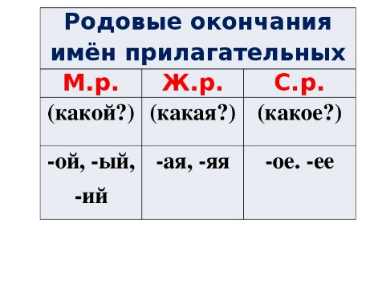 | М.р- утренний  Ж.р.- тихая, лесная, робкая, светлая,весенняя.  С.р.- раннее, апрельское | 3
3. | Использование информации текста для различных целей | Умение использовать информацию из текста для решения новой познавательной задачи, соотносить вербальную и графическую информацию. | 8. Выпиши словосочетание по формуле:  ПРИЛ+ПРИЛ. СУЩ.  Подпиши вопрос, род, число | Раннее апрельское утро- какое?, С.р., ед.число. | 3

